الإختبار الأول في مادة : العلوم الفيزيائية و التكنولوجيا
الجزء الأول (12 نقطة)
التمرين الأول: (06 نقاط)
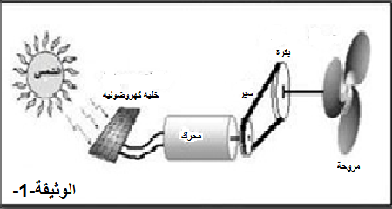
شاهد لؤي شريطا وثائقيا حول إستعمال الطاقة الشمسية ، فراودته فكرة صنع لعبة على شكل مروحة تعمل بالطاقة الشمسية ، فأنجز التركيبة الموضحة في الوثيقة -1-:
1- حدد الفعل النهائي لهذه التركيبة.
2- إشرح في بضعة أسطر هذه التركيبة.
3- مثل السلسلة الوظيفية الموافقة لها .
4-إقترح طريقة لتوهج مصباح إنطلاقا من الطاقة الشمسية.

التمرين الثاني: (06 نقاط)
بغرض تحضير محلول كلور الحديد الثنائي، قام الأستاذ بتركيب تجريبي موضح في الوثيقة -2- :
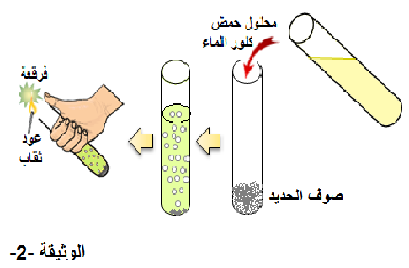
تمّ سكب محلول حمض كلورالماء (HCl) على كمية قليلة من صوف الحديد (Fe) موضوعة في أنبوب الإختبار فنلاحظ :
- إنطلاق غاز ( يحدث فرقعة عند تقريب عود ثقاب مشتعل من فوهة الأنبوب ).
- إختفاء صوف الحديد .
- تشكل محلول جديد يسمى محلول كلور الحديد الثنائي ( ذرة حديد و ذرتين كلور)
1- حدد نوع التحول الحاصل. علل
2- سمّ الغاز المنطلق.
3-أكتب الصيغة الكيميائية لمحلول كلور الحديد الثنائي.
4- عبر عن التحول الكيميائي الحادث مستعينا بالجدول التالي:
مكونات الجملة الكيميائية بعد التحول | مكونات الجملة الكيميائية قبل التحول | عن التحول الحادث التعبير
.................+..................... | ........................+.................... | عيانيا ( بالأنواع الكيميائية )
..............+.................. | ....................+................. | مجهريا ( بالأفراد الكيميائية )

الجزء الثاني: (08 نقاط)
الوضعية الإدماجية: (08 نقاط)
تجتمع ليلى و عائلتها نهاية كل أسبوع في بيت جدّهم، حيث تقوم جدّتها بطهي الطعام فلاحظت ليلى أنّ جدّتها تقوم بتقطيع الخضر و اللحم قطع صغيرة و تستعمل الماء الدافئ و عند إشعال الموقد الذي يشتغل بغاز الميثان (CH₄) كان لون اللهب أصفر برتقالي و تشكلت طبقة سوداء في أسفل القدر،فسارعت ليلى إلى فتح نافذة المطبخ لتهويته.
التعليمات :
1- فسّر علميا سبب لون لهب الموقد أصفر برتقالي مع تحديد نوع إحتراق الغاز في هذه الحالة.
2- استخرج العوامل المؤثرة في احتراق غاز الميثان و طهي الطعام .
3- بعد إصلاح الموقد أصبح لون اللهب أزرق : أ- أكتب معادلة التفاعل الحادث لغاز الميثان مع موازنتها.
ب- قدّم بعض النصائح لكل العائلات خاصة و نحن مقبلين على فصل الشتاء لتجنب مخاطر إحتراق الغاز.

بالتوفيق و النجاح
أساتذة العلوم الفيزيائية و التكنولوجيا

